### 纸团实验实验报告

学号：2113662 姓名：张丛

1. 实验目的要求：

通过测量不同大的纸揉成的纸团的平均直径和质量，计算出分形维数q

1. 实验原理：

将一张A4纸揉成纸团，纸团可以近似看成一个球，做很多纸团，测量它们的近似直径，画出纸团直径的柱状统计图，计算纸团的平均直径d。一般认为纸团的质量M和纸团的平均直径d有如下关系：



M为纸的质量（测量时用面积S代替），k为和纸的密度相关的常数，d为纸团平均直径，q为分型维数

两端同时取对数得：



通过测量多组数据，利用线性回归拟合得出斜率即为q

三、实验仪器用品：

A4纸、手机计算器、直尺、三角尺、绘图软件

四、实验数据处理、作图及实验结果：

1）对纸团的直径进行测量，将测量结果汇入统计图

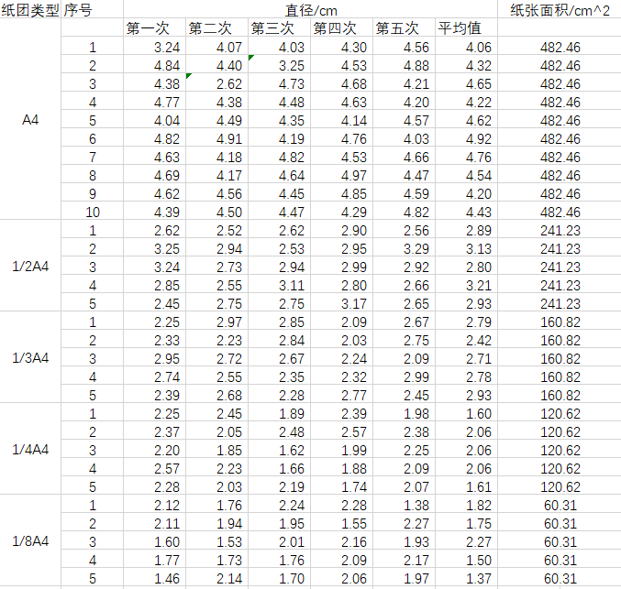

2)分布频率柱状统计图：

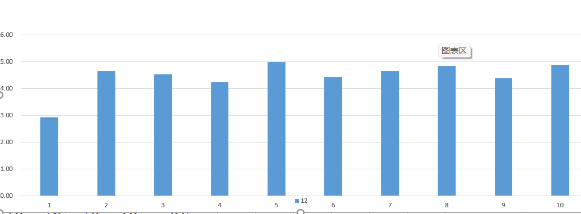

平均直径；4,51cm

3）A4纸团直径直方图

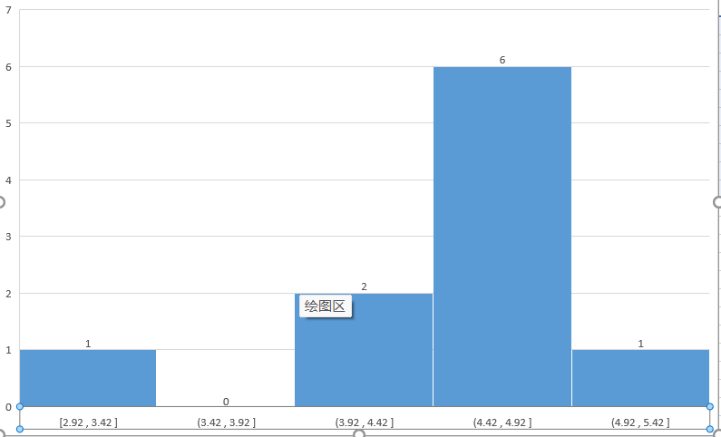

4)线性拟合求q

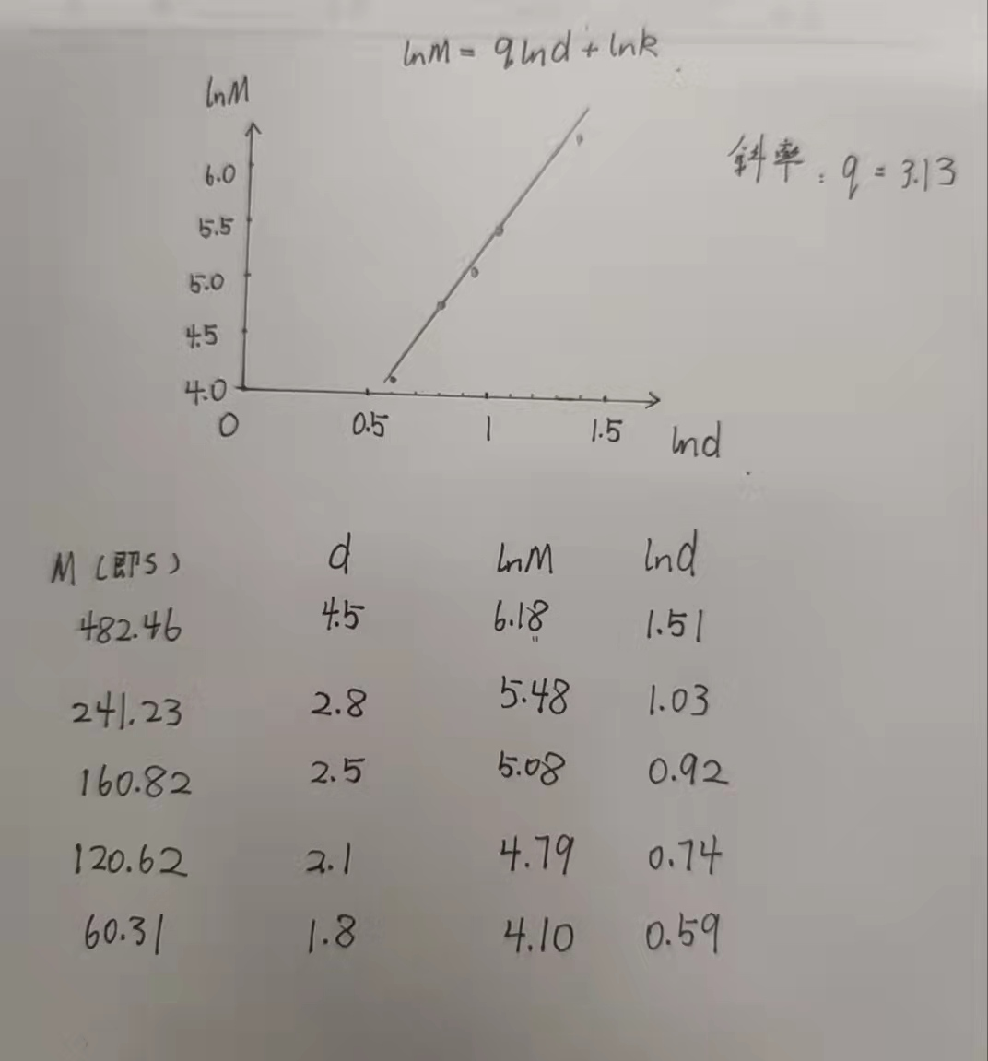

5）实验附图

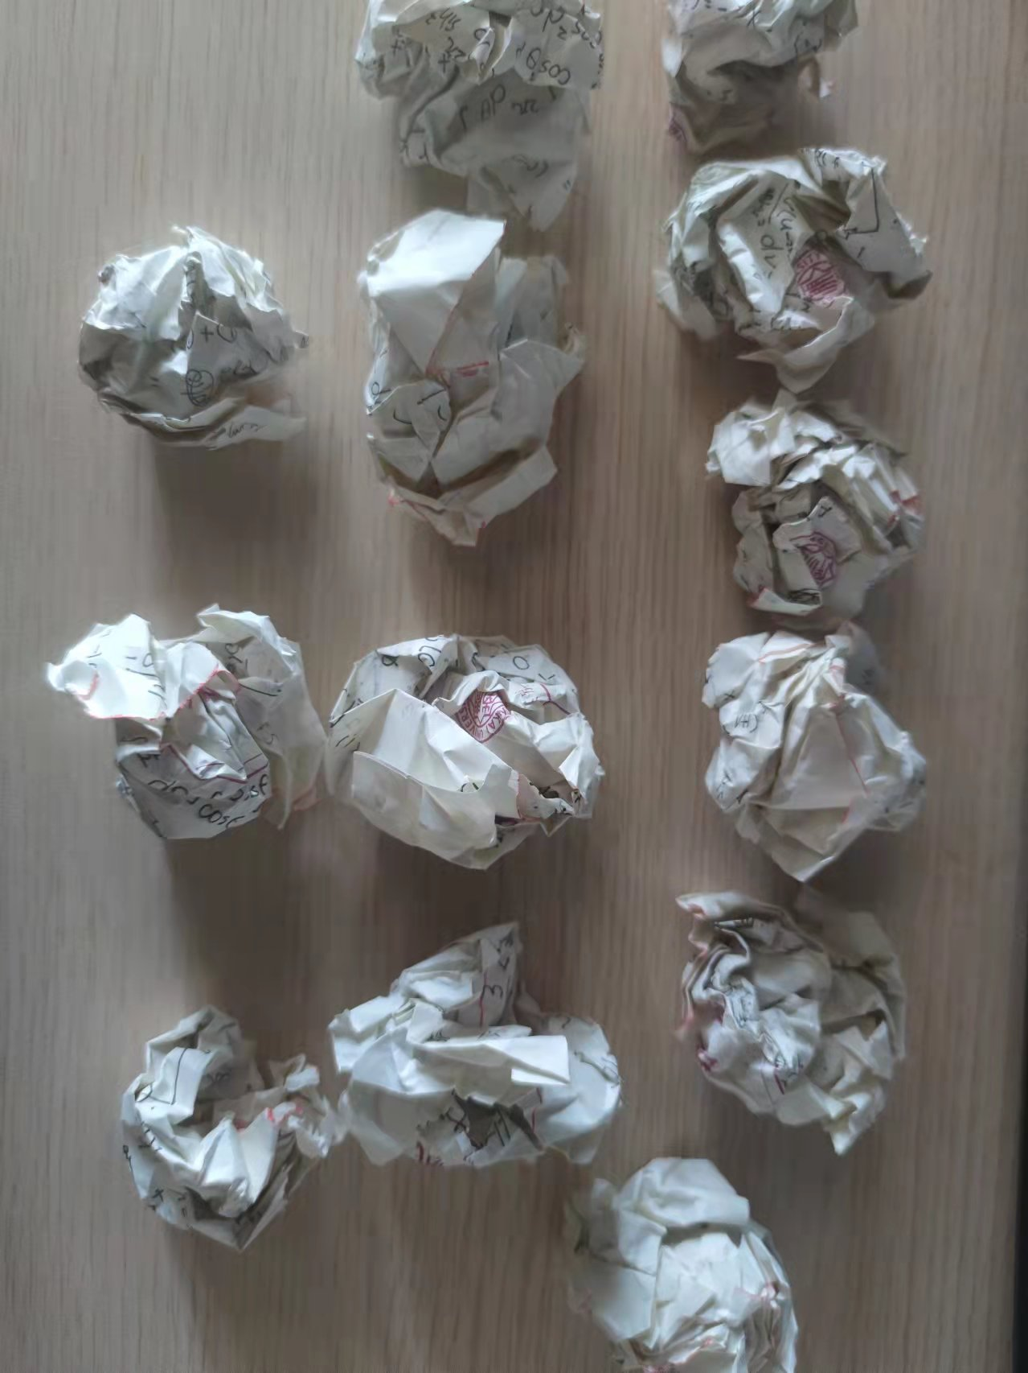

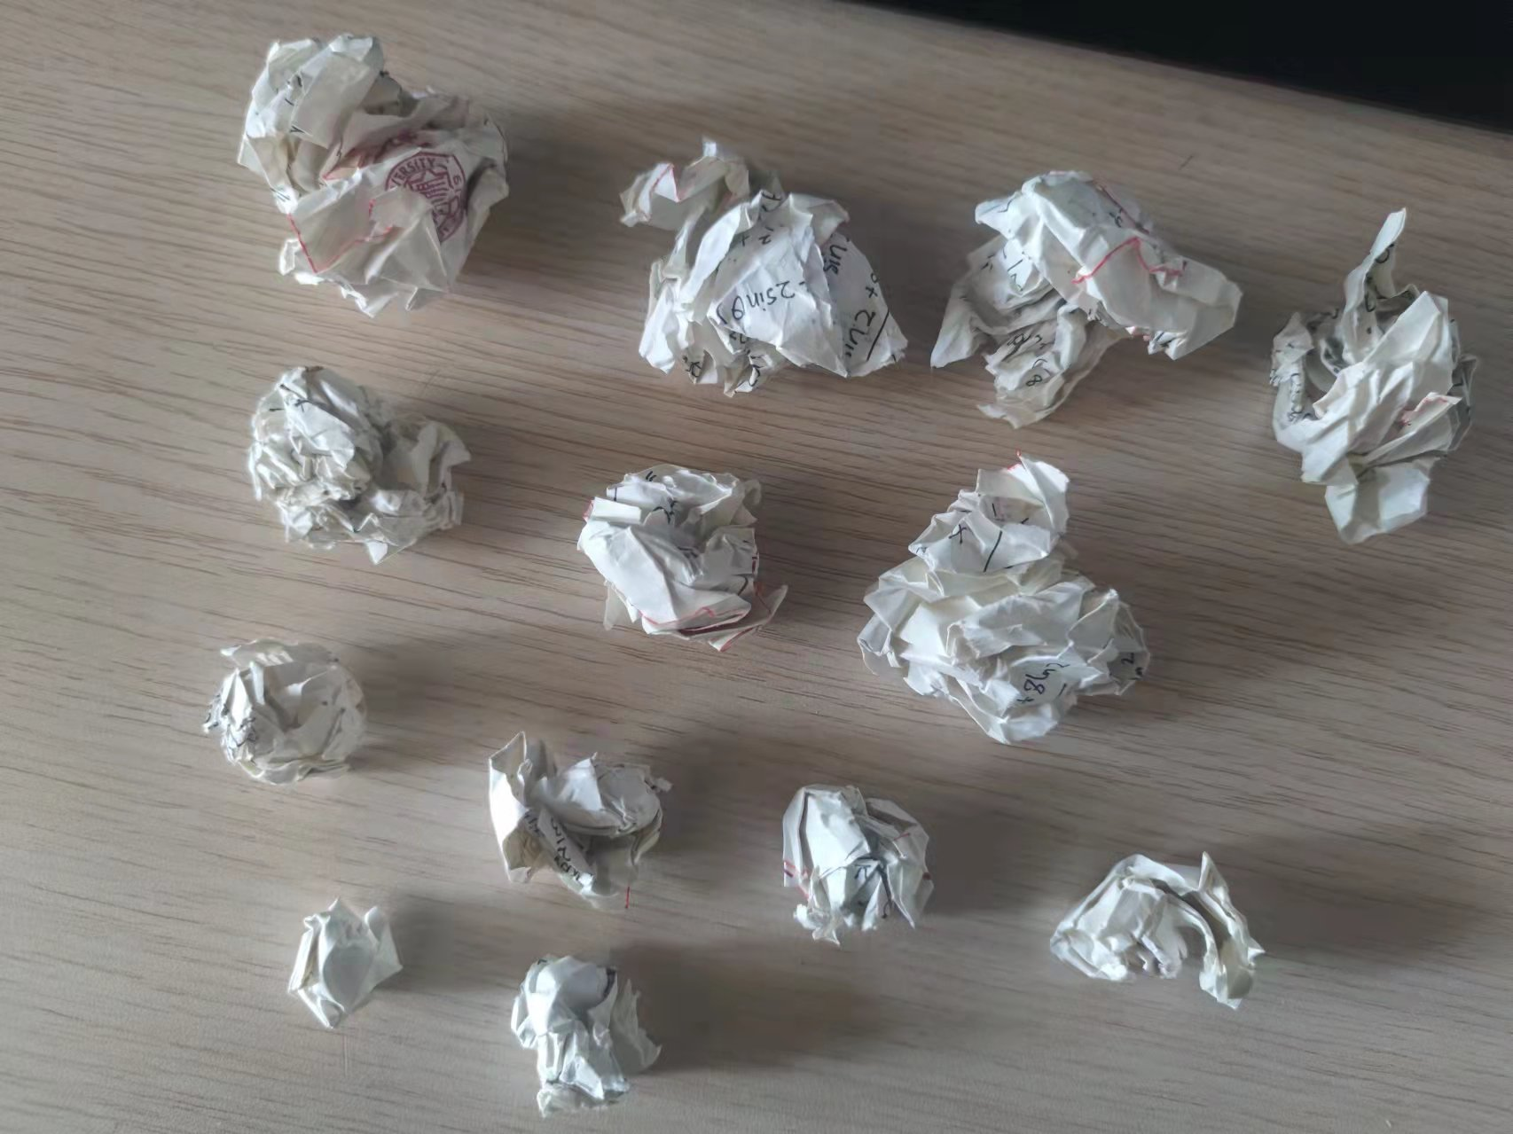

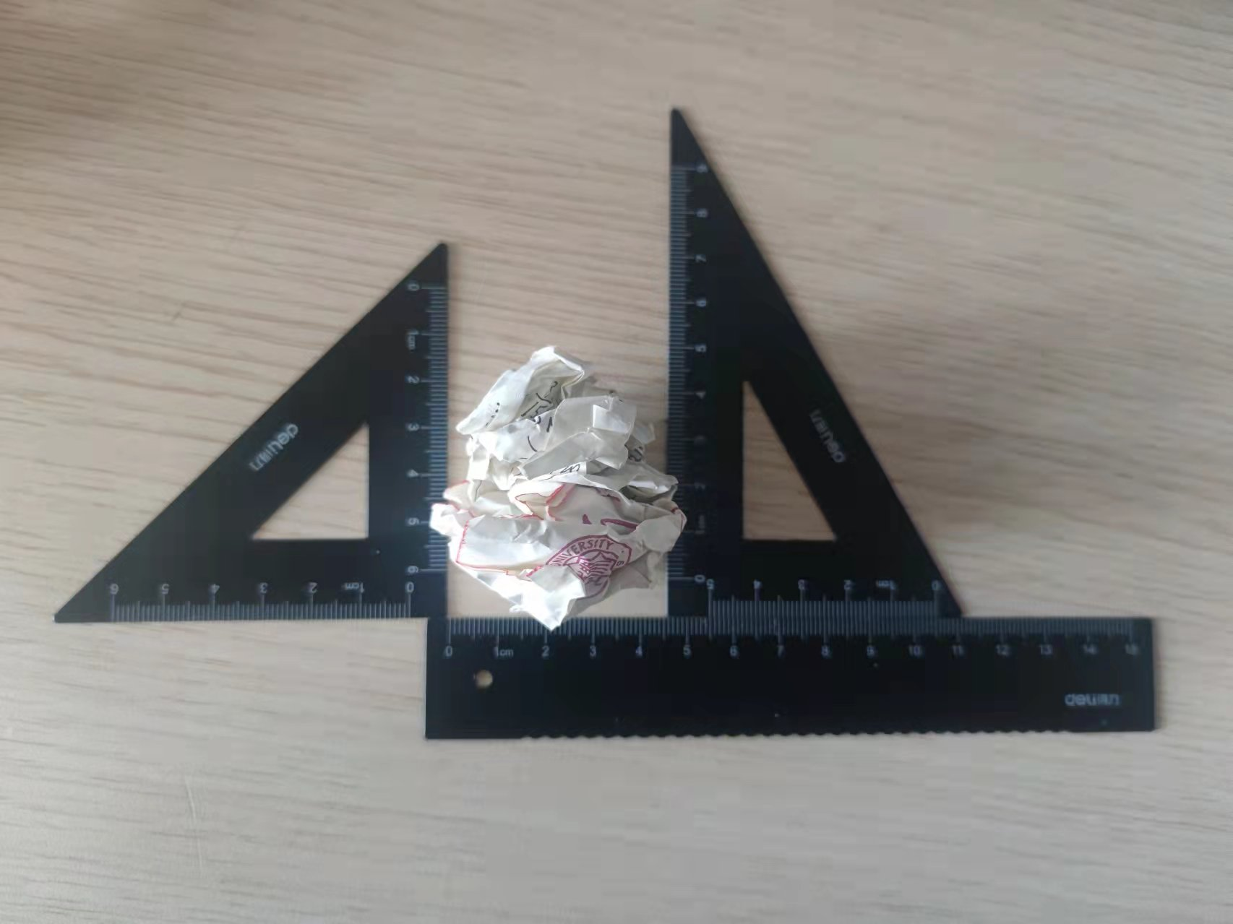

五、误差分析

* 纸团形状及大小不为人控制，纸团形状会影响测量结果。
* 测量误差，用多次测量取平均值减小误差
* 描点作图并非严格落在线性拟合图像上，但应在排除误差较大的点后，让拟合直线穿过尽可能多的点
* 用纸张面积S代替纸张质量M，但纸张密度不一定为1.

六、思考题

(1)纸张硬度对实验结果有何影响？

答：硬度大纸团直径越大，硬度小纸团直径越小。

但硬度大的纸张密度大，则实际的M值更大，此时无法判断q的变化。

若不考虑密度，仅以S代替M，若纸张面积相同，则硬度大，直径大，q值小。

（2）手握力很大的同学与握力较小的同学，做此实验，结果会有何不同？

答：握力大的同学揉的纸团直径更容易小，若M值相同，则q值更大。

七、总结与思考：

* 线性拟合以直代曲，使得较为容易求出q值；
* 测量条件不同，每个人的结果不尽相同；
* 测量误差较大，以多次取平均值减小；
* 测量工作量大，应耐心仔细；
* 了解生活中的分形理论，简单认识其性质。